简号 J1⑤9：以公命告（残简）

来源出处
里耶古城一号井第五层出土，原整理号 5-9。
释文、注释：《里耶秦简牍校释》第一卷，第 11 页。
图版、单字字形：秦簡字形庫（www.kaom.net）《里耶1》。

图片
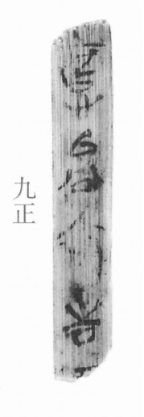
图1 里耶秦简 5-9 正面实物照片。出处：秦簡字形庫（www.kaom.net）《里耶1》图版。
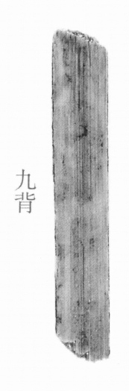
图2 5-9 背面。出处同图1。
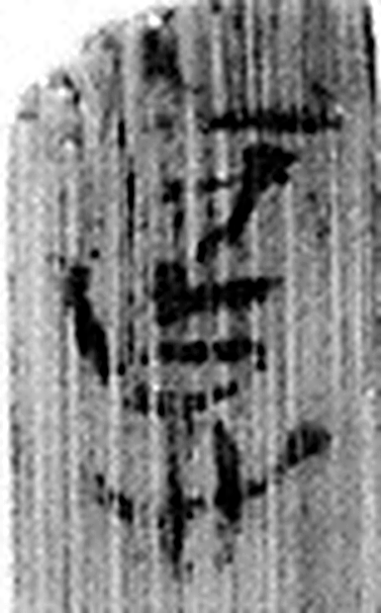 [亯心] 《说文解字》未收此字。
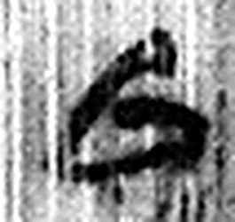 以 用也。从反巳。賈侍中說：巳，意巳實也。象形。（《说文解字》卷十四·巳部）
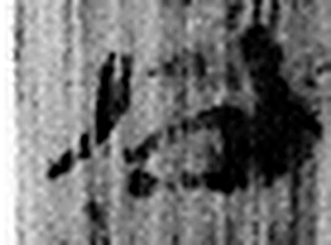 公 平分也。从八从厶。(音司。)八猶背也。韓非曰：背厶爲公。（《说文解字》卷二·八部）
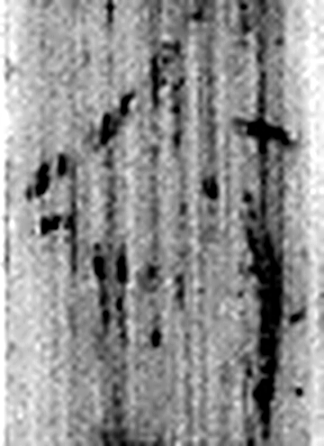 命 使也。从口从令。（《说文解字》卷二·口部）
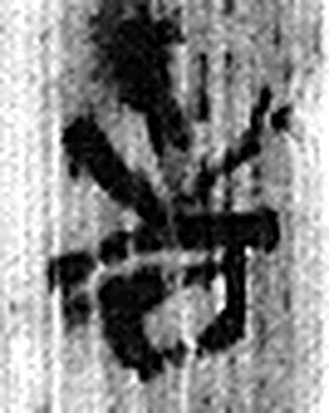 告 牛觸人，角箸橫木，所以告人也。从口从牛。《易》曰：“僮牛之告。”凡告之屬皆从告。（《说文解字》卷二·告部）
图3 5-9 逐字字形与本义（共 5 字，按原简文字序）。字形出处：秦簡字形庫（www.kaom.net）《里耶1》；本义出处：《说文解字》大徐本。

释文
〼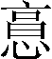以公命告□〼5-9
〼□□ □〼5-9背

文字

书法
残简，正面只存四五个字，笔道细，横向笔画平出。（据图1）

简牍形制
残简，正、背两面有字。（据图1、图2）

书写方式
墨色淡，笔画有断续。（据图1）

美育价值
只剩「以公命告」四个字，公文的口吻还留着残影。

